**Квантовохимическое исследование механических свойств углеродных и борнитридных нанотрубок**

***Черезова П.Ю., Порсев В.В.***

*Студент, 4 курс бакалавриата*

*Санкт-Петербургский государственный университет,   
Институт химии, Санкт-Петербург, Россия*

*E-mail: pol.cherezz@mail.ru*

Углеродные нанотрубки (УНТ) являются популярным объектом исследования еще с 1990-х: прогресс в их синтезе [1] и необычные свойства привели к актуальности их теоретического исследования. Кроме уникальных электронных и транспортных свойств, они демонстрируют высокую прочность и жесткость и в сочетании с их низкой плотностью могут быть полезны в качестве легких и высокопрочных композитных материалов, сверхпрочных нитей. Также они являются практически единственным синтезированным материалом, чьи свойства удовлетворяют критериям прочности, предъявляемым для создания космического лифта.

Нанотрубки нитрида бора (БННТ) изоэлектронны углеродным нанотрубкам, имеют аналогичную гексагональную структуру и также демонстрируют превосходные механические свойства [2]. В отличие от УНТ, они являются широкозонными проводниками и обладают более высокой химической и термической стабильностью, потому менее изученные БННТ могут оказаться крайне перспективным аналогом УНТ.

Критериями оценки механической прочности выступают модуль Юнга и модуль сдвига, отвечающие за способность материала сопротивляться аксиальным и торсионным деформациям соответственно (рис. 1). В основном они изучались только полуэмпирическими методами, в особенности модуль сдвига, которому исследователи уделяли значительно меньше внимания, и практически не исследовались методом DFT. Также механические свойства УНТ и БННТ до этого не изучались в единой расчетной DFT схеме для сравнения данных нанотрубок между собой.

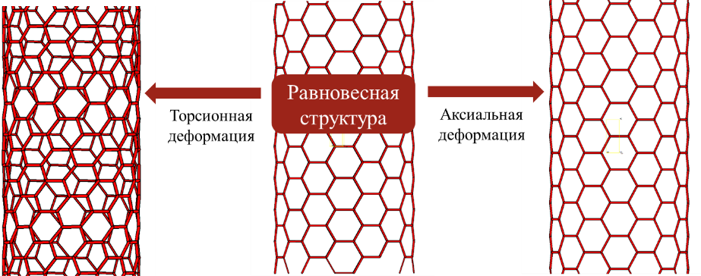В работе представлены результаты исследования изменений энергетических, структурных и механических свойств одностенных УНТ и БННТ при аксиальных и торсионных искажениях [3] с использованием DFT. Для исследования использовался программный пакет Crystal 17 [4].

Рис. 1. Торсионно и аксиально искаженные структуры углеродной нанотрубки

**Литература**

1. Iijima S. Helical microtubules of graphitic carbon. // Nature. 1991. Vol. 354. P. 56-58.

2. Maselugbo A., Harrison H., Alston J. Boron nitride nanotubes: A review of recent progress on purification methods and techniques. // J. of Mat. Res. 2022. Vol. 37. P. 4438-4458.

3. Porsev V., Bandura A., Evarestov R. Ab initio modeling of helically periodic nanostructures using CRYSTAL17: A general algorithm first applied to nanohelicenes // Comput. Mat. Sci. 2022. Vol. 203.

4. Dovesi R., Erba A., Orlando R., Zicovich-Wilson C.M., Civalleri B., Maschio L., Rérat M., Casassa S., Baima J., Salustro S., Kirtman B. Quantum-mechanical condensed matter simulations with CRYSTAL // Comput. Mol. Sci. 8. 2018. Vol. 8.